

Co Słychać

Biuletyn Informacyjny 9 (09)

Szanowne Czytelniczki,
Szanowni Czytelnicy,

W październiku 2008 roku Ośrodek obchodził uroczyście Jubileusz 60-lecia powstania. Obok oficjalnych uroczystości, które obyły się w Sanktuarium Bożego Miłosierdzia w Łagiewnikach, był także czas na koncert i wzruszające spotkania w czasie balu absolwenta.

Jubileusz to także okazja do wspomnień. Legendarny „Henio” Henryk Baranowski, nadal żyje w pamięci tych, którzy doświadczyli jego przyjaźni i pomocy.
Wspominamy też zmarłego w zeszłym roku profesora Stanley’a Suterko, współtwórcę i niestrudzonego propagatora orientacji przestrzennej i samodzielnego poruszania się niewidomych.

W styczniu 2009 roku przypadła dwusetna rocznica urodzin Louisa Braille’a. W związku z tym Europejska Unia Niewidomych ogłosiła rok 2009 Międzynarodowym Rokiem Louisa Braille’a. Warto przypomnieć postać tego niezwykłego człowieka, który straciwszy wzrok wskutek nieszczęśliwego wypadku i choroby, nie poddał się. Dzięki talentowi i pracowitości stworzył alfabet, który „otworzył niewidomym bramy wiedzy”.

Życzymy miłej lektury.
Maria Nowak
Dorota Rysiak
Artykuł na zamówienie
Jubileusz 60-Lecia SOSW dla Dzieci Niewidomych i Słabowidzących w Krakowie

17 października 2008 roku dyrekcja, nauczyciele, dzieci i młodzież oraz zaproszeni goście przeżywali Jubileusz 60-lecia krakowskiej szkoły dla niewidomych i słabowidzących na Dębnikach przy ulicy Tynieckiej 6, której siedziba przed 1968 rokiem znajdowała się przy ulicy Józefińskiej 10.
Obchody jubileuszowe rozpoczęły się mszą w Sanktuarium Bożego Miłosierdzia w Łagiewnikach, którą celebrował ksiądz biskup Jan Szkodoń i ksiądz Prałat Franciszek Ślusarczyk.
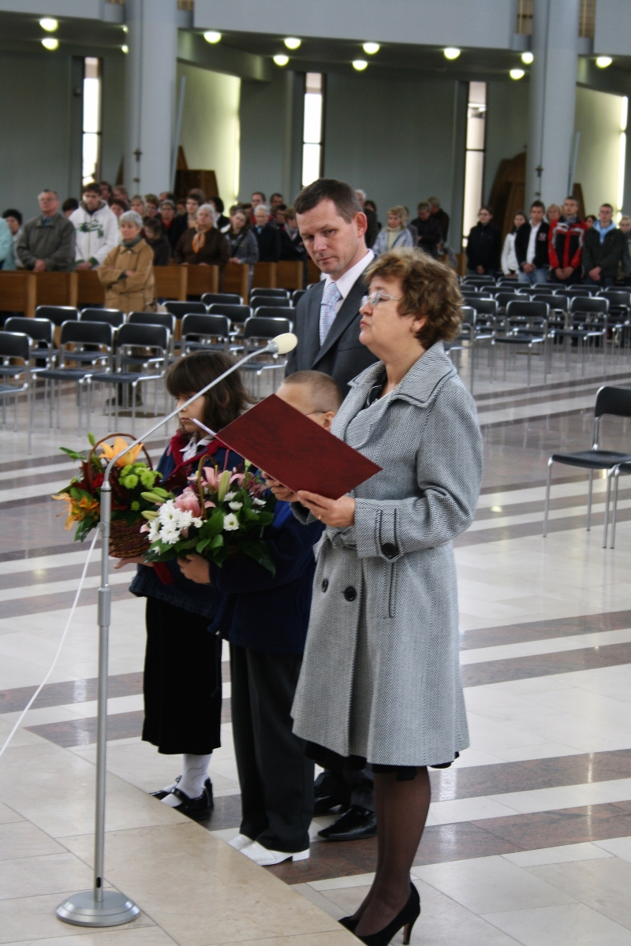
Fot. S. Kasprzycki

O godzinie 11.00 w auli im. Jana Pawła II przy Sanktuarium odbył się przepiękny koncert w wykonaniu dzieci i młodzieży Ośrodka.
Po koncercie zabrał głos były wieloletni dyrektor Ośrodka pan Mieczysław Kozłowski. Bardzo ciepło przyjęty przez uczniów, nauczycieli i zebranych gości mówił z ogromną troską o niewidomych i słabo widzących, ich potrzebach i jednocześnie ich wielkich możliwościach. Wspominał początki swojej pracy, a także to, co udało się zrobić przez wiele lat kierowania dynamicznie rozwijającym się Ośrodkiem. Liczby mówią same za siebie w latach 80 w ośrodku było około 80 uczniów, 40 nauczycieli i wychowawców. Gdy odchodził na emeryturę (w ubiegłym roku) w ośrodku było około 500 uczniów i 250 nauczycieli.
Potem występowali znakomici goście. Gratulacje i serdeczne życzenia na ręce obecnej pani dyrektor Barbary Planty złożyli między innymi: Naczelnik Wydziału Specjalnych Potrzeb Edukacyjnych Ministerstwa Edukacji Narodowej pani Teresa Serafin, Pełnomocnik Niepełnosprawnych Urzędu Wojewódzkiego pan Krzysztof Musiorski, Kurator Małopolski pan Mariusz Miłkowski, Wicekurator Małopolski pani Agata Szuta, pani Elżbieta Bania z małopolskiego okręgu Polskiego Związku Niewidomych, Pełnomocnik Niepełnosprawnych Uniwersytetu Ekonomicznego pani Anna Stawowy i pani Maria Augustyniak, Prorektor Politechniki Krakowskiej pan Leszek Mikulski, Pełnomocnik Niepełnosprawnych Politechniki pan Jan Ortyl oraz przedstawiciele Polskiego Związku Niewidomych w Warszawie.

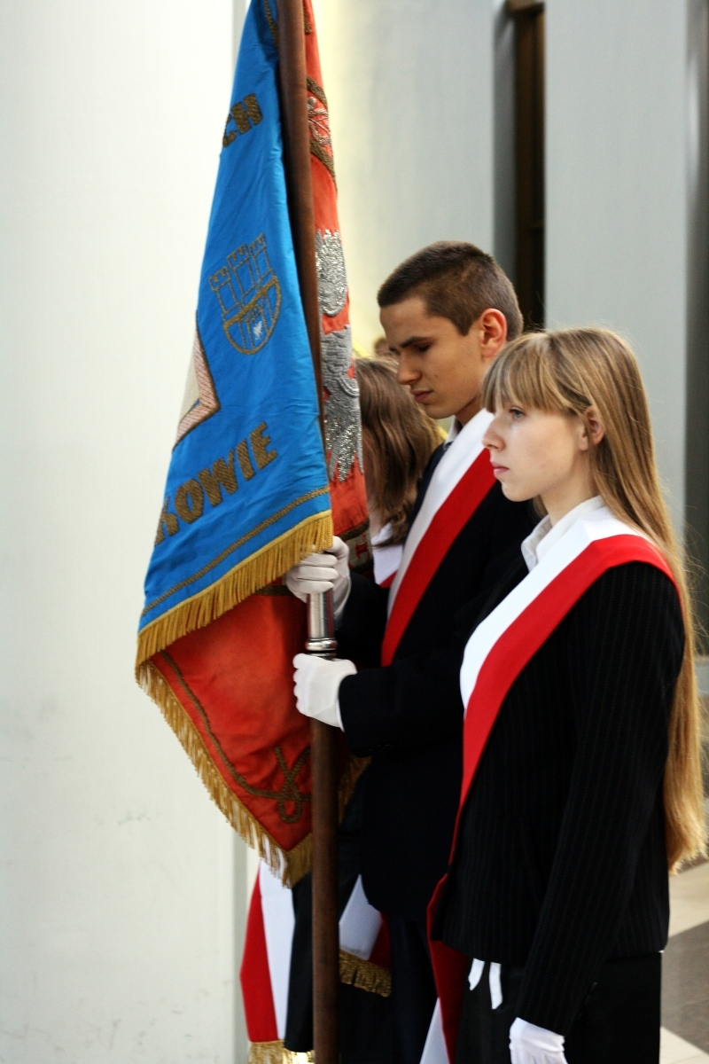 .
Wśród zaproszonych gości nie zabrakło przedstawicieli szkół i ośrodków zaprzyjaźnionych z Ośrodkiem w Krakowie między innymi z Warszawy, Lasek, Wrocławia, Dąbrowy Górniczej, Łodzi, Bydgoszczy oraz Szkoły Masażu z Krakowa.
Na terenie szkoły i internatu zastała zorganizowana wystawa pt. ”Wczoraj i Dziś Tynieckiej”. Można tam było zapoznać się z historią i osiągnięciami ośrodka, a także z twórczością młodych artystów. Wystawa obejmowała prezentację multimedialną, historię powstania i rozwoju ośrodka, prezentację dorobku szkolnych kół zainteresowań, prace uczniów szkoły podstawowej, gimnazjum i szkół ponadgimnazjalnych, a także prace plastyczne dzieci i młodzieży z internatu oraz dorobek warsztatów terapii zajęciowej.
Fot. S. Kasprzycki

Można było też zobaczyć na pięknych starych i nowych fotografiach sceny z codziennego życia szkoły.
18 października 2008 o godzinie 15.00 na sali gimnastycznej Ośrodka odbył się koncert w wykonaniu absolwentów Ośrodka, a potem dla licznie obecnych absolwentów został zorganizowany bal.

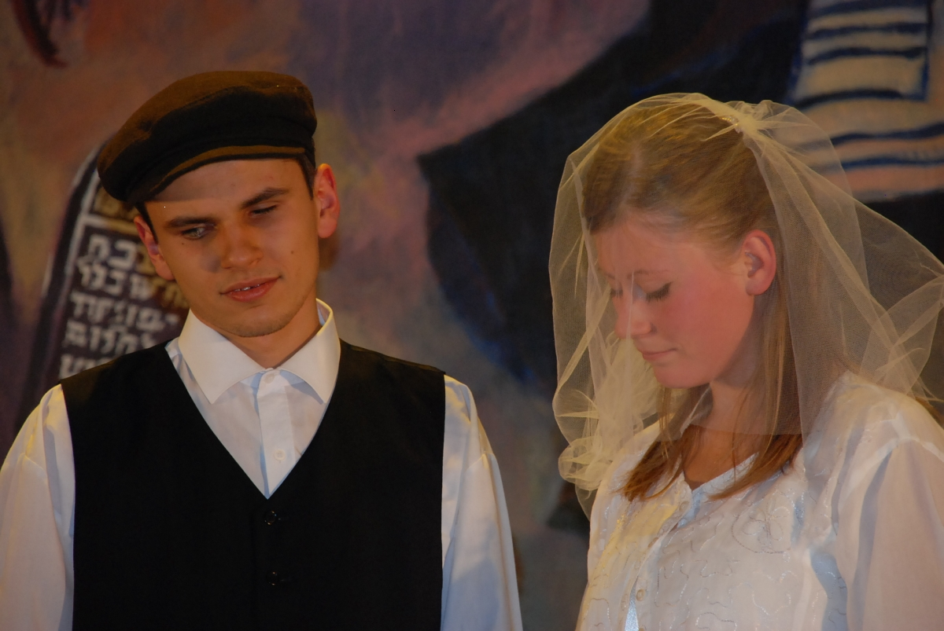
Ukoronowaniem Jubileuszu 60-lecia SOSW było zaprezentowanie musicalu pt „Skrzypek na dachu” w wykonaniu uczniów, absolwentów i nauczycieli naszej szkoły oraz Artystów Opery Krakowskiej. Profesjonalizm i pełna pasji sztuka sceniczna artystów została nagrodzona owacją na stojąco.

Fot. A. Rębilas

Realizacja całego jubileuszowego programu wywołała wiele wzruszeń, emocji i niepowtarzalnych przeżyć.

Zofia Niemiec

Z kroniki zlotu absolwentów 18 października 2008 roku

„Kochani absolwenci!
Jesteście wspaniali, mądrzy, utalentowani. Jesteście najwspanialszym dowodem na to, że nasza nauczycielska praca ma głęboki sens. Dziękuję za piękny i wzruszający występ. Dziękuję za spotkanie, dziękuję za to, że o nas nauczycielach i szkole nie zapominacie. Do zobaczenia na następnych jubileuszach. Barbara Planta dyrektor Ośrodka”

„To był wspaniały wieczór, dostarczył mi wielu wzruszeń i radości. Spotkanie takie dla nas pedagogów jest egzaminem. Myślę, że możemy być dumni z tak ogromnej rzeszy wartościowych ludzi w różnym wieku” Małgorzata Połomska

„Dziękuję Wam drodzy absolwenci za to, że byliście razem z nami podczas Jubileuszu 60-lecia naszej szkoły, dziękuję Wam za wspaniały koncert, który pokazał ile jesteście warci! Wielu z nas nauczycieli miało mokre oczy ze wzruszenia kiedy wspominaliście minione lata na Tynieckiej. Bardzo się cieszę, że udało się zorganizować zlot, oby było więcej takich imprez w przyszłości! Życzę Wam szczęścia, zdrowia i miłości. Nie zapomnijcie o nas, wtedy my nie zapomnimy o Was. Do zobaczenia na następnym Jubileuszu! Katarzyna Hrynkiewicz”

„Podczas koncertu Absolwentów odżyły wspomnienia. Przed oczami mam pierwszy dzień mojej pracy w Ośrodku. Pamiętam, jak bałam się , nie wiedziałam czy sprostam zadaniom postawionym przede mną. Moi wychowankowie chyba to wyczuwali, bo pomagali we wszystkich poczynaniach, to oni nauczyli mnie brajla, utrwalili mnie w przekonaniu, że jesteście wspaniali. Wiele osobistych wzruszeń dostarczyli mi dawni wychowankowie Józefińskiej i ich wspomnienia z lekcji wychowania fizycznego, z jazdy na łyżwach na szkolnym lodowisku. Spotkać po latach swoich wychowanków, uczniów było przeżyciem wzruszającym, tym bardziej, gdy dowiadujemy się, że wspaniale spełniają się w życiu jako pracownicy, rodzice. Halina Serafin”

„Piosenka na 60-lecie”
sł. Monika Dziura, muz. Katarzyna Hrynkiewicz

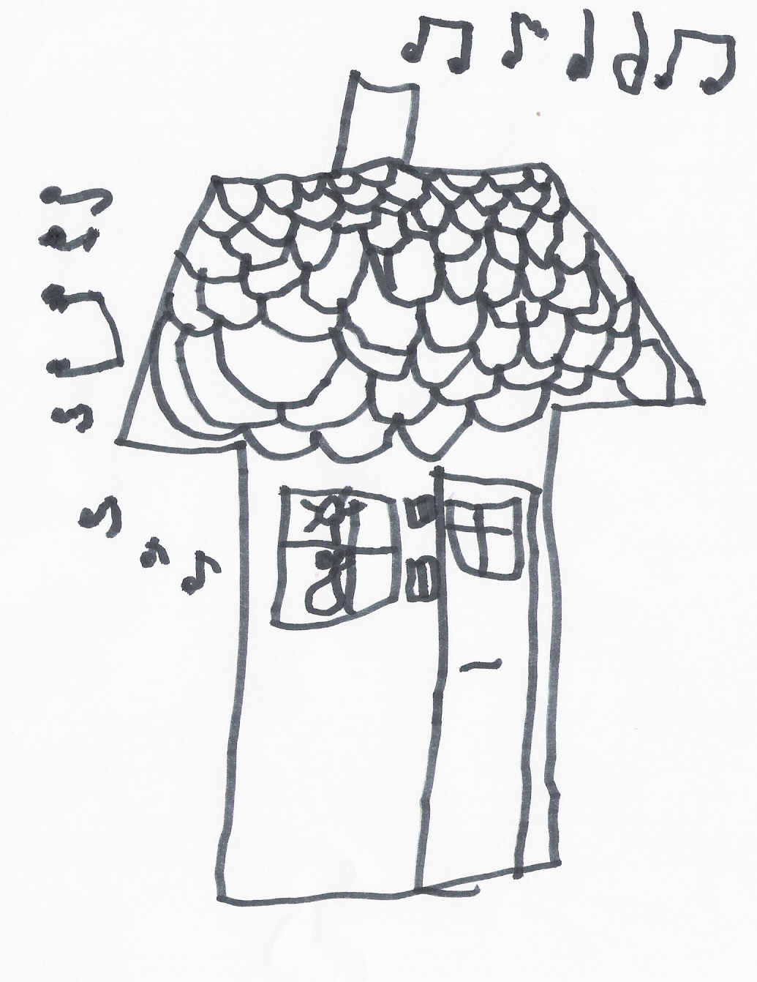

Niech każdy człek się dowie
Co dzieje się w Krakowie,
Niech widzi cała Polska
Niech słyszy cały świat,
Że nasza zacna szkoła
Nasza piękna szkoła,
Kończy sześćdziesiąt lat
Kończy sześćdziesiąt lat!

1.W chwili sprzed sześćdziesięciu laty
Należy zacząć tę opowieść
Kiedy to prawo do oświaty
Dano niewidomym w Krakowie.
2.Kilku żołnierzy ociemniałych
Co niegdyś bili się z wrogami
Podjęło wysiłek niemały
Walcząc ze stereotypami.
3.A gdy już wreszcie uzyskano
Na Józefińskiej miejsca krzynę
Z wielkim zapałem się oddano
Kształceniu chłopców i dziewczynek.
4.Wciąż rosła rodziców świadomość
Co może niewidome dziecko
Przez to ośrodek przeniesiono
Z Józefińskiej wprost na Tyniecką.
5.Do szkoły przyszła na sport moda
Wszyscy pływali i biegali
Na spartakiadach i zawodach
Zwycięskie laury zdobywali.
6.Dla tych co miast kształtować ciała
Gimnastykować wolą głowę
Na terenie szkoły powstało
Wyśmienite kółko szachowe.
7.Młodzież co gardzi bezczynnością
Nie chcąc bez sensu czasu tracić
Z wielkim zapałem i radością
Wstępuje do harcerskiej braci.
8.Odtąd cotygodniowe zbiórki
Działalność rozwija się świetnie
Sprawności krzyże i mundurki
Obozy zimowe i letnie.

9.Pośród kończących podstawówkę
Nigdy nie brakowało takich
Co kontynuować wędrówkę
Chcieli przez wiedzy kręte szlaki.

10.Dla nich Pan dyrektor Kozłowski
Tworzy liceum zawodowe
I odtąd młodzież z całej Polski
Zaczyna kształcić się w Krakowie.
11.Oj dobrze się w ośrodku działo
Za rządów Pana Kozłowskiego
Co całym sercem duszą całą
Uwierzył w człowieka młodego.
12.Szybko wprowadzał w czyn swe plany
Internat nowy wybudował
Z obcokrajowcami wymiany
To właśnie on zainicjował.

13.Zarządzała internatami
Mówiła tak by każdy słyszał
Chciała byśmy o czystość dbali
Pani kierownik Zawisza.

14.Choć wielekroć odchodzić miała
Ile wiedzieć raczy Bóg jeden
Miłościwie nam panowała
Do roku 2007.

15.Ci w których tkwiła chęć pisania
Bądź jakiś problem ich dotykał
Mogli swe wiersze myśli zdania
Zamieszczać na łamach Czujnika.

16.Akordeony fortepiany
Bębny i skrzypiec brzmienie śliczne
Flety klarnety i organy
To dźwięki ze szkoły muzycznej.

17.Gdy tu przychodzisz z ważną sprawą
Lecz nie wiesz jaką masz iść drogą
Panie portierki z wielką wprawą
Powiedzą gdzie z czym i do kogo.

18.Panie kucharki się starały
Żebyśmy jedli rarytasy
Więc skrzętnie nam preparowały
Ser biały i pastę z kiełbasy.

19.A kiedy szkołę dotykały
Różne techniczne bolączki
Zaradzić temu się starały
Panów palaczy złote rączki.

20.Holandem mknął jak opętany
Klął, aż się za nim echo niosło
Przez młodzież wielce poważany
Kierowca Pan Mietek Przeniosło.

21.Drzewiej Polskiego nas uczyła
Wiodła przez chaszcze poprawności
Pokazywała jaka siła
Drzemie w literackiej twórczości.
22.Lecz wreszcie przyszła na to pora
By przestać mówić o wagantach
I odtąd funkcję dyrektora
Ośrodka pełni Pani Planta.
23.Ten o kim nie było ni zdania
Niechaj się na nas nie pogniewa
Musielibyśmy do świtania
Tylko tę jedną piosnkę śpiewać.
24.Oto już opowieści koniec
Dziękujemy żeście słuchali
Obyśmy znów w tym samym gronie
Za 10 lat tu się spotkali.

Warto wiedzieć
Kim był Ludwik Braille?

4 stycznia 2009 roku minęła dwusetna rocznica urodzin Ludwika Braille’a. Europejska Unia Niewidomych ogłosiła ten rok Międzynarodowym Rokiem Ludwika Braille’a

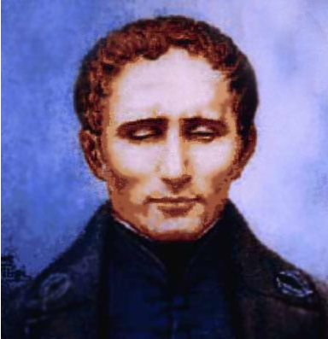

Louis (Ludwik) Braille urodził się 4 stycznia1809 roku we Francji nieopodal Paryża w miejscowości Coupvray. Był czwartym, najmłodszym dzieckiem Moniki i Szymona Rene Braille`a. Ludwik był wesołym, żywym chłopcem. Chętnie pomagał siostrom w pracach gospodarskich, choćby w kurniku czy w oborze. Szczególnie jego uwagę przyciągał warsztat rymarski ojca, w którym wytwarzał on siodła i uprząż. Dla niego był to nieznany, ciekawy świat. Mając 3 lata naśladował ojca i podobnie jak on chciał przekłuć skórę rylcem. Ostre narzędzie wyśliznęło się z jego rączki i utkwiło w prawym oku. W półtora roku później infekcja zaatakowała lewe oko doprowadzając chłopca do całkowitej utraty wzroku w obu oczach. To traumatyczne przeżycie nie wyłączyło chłopca z codziennych zabaw i obowiązków. Aktywizowano go do różnych prac domowych, zabierano na jarmarki. Niewidomym dzieckiem zainteresował się opat Palluy, który wprowadził go w świat nauki. To on przekazał mu przesłanie, które towarzyszyło Ludwikowi całe życie: „Droga życia nierzadko jest kamienista. Każdy z nas ma na tym świecie swoją ścieżkę. Często jest ona trudna... Jeżeli nie przestajemy iść dalej, jeżeli mamy w sercu odwagę i wierzymy, że Bóg jest źródłem pomocy, jeżeli wyciągamy rękę do innych, którzy jak my potykają się, wówczas na pewno znajdziemy szczęście, na najtrudniejszej nawet ścieżce. Pamiętaj o tym.”
Ludwik za sprawą opata zaczął uczęszczać do miejscowej szkoły, gdzie wykazywał się inteligencją, chłonnością wiedzy, łatwością zapamiętywania. Mając 10 lat kontynuuje naukę w Królewskim Instytucie dla Młodych Niewidomych w Paryżu. W ciężkich, ponurych, wilgotnych murach szkoły spędził 33 lata swojego życia.
Instytut został założony przez Valentina Hauy w 1784 roku. Uczniowie korzystali tam z książek pisanych alfabetem łacińskim powiększonymi literami, wypukłą linią ciągłą.
Rozłąka z rodziną, trudne warunki bytowe w internacie, brak środków sprzyjały chorobom. W wieku 26 lat stwierdzono u Ludwika gruźlicę płuc – chorobę, na którą zmarł jego ojciec.
Szkoła zapewniała mu rozwój w dziedzinie matematyki, geografii, historii, gry na pianinie, wiolonczeli, organach. Pobierał bezpłatne lekcje, gdyż rodziców nie było stać na opłaty. Ze względu na to, że należał do najzdolniejszych uczniów oraz, że prezentował wysokie cechy moralne i koleżeńskie, cieszył się życzliwością wielu osób. Dzięki nim uzyskał posadę organisty w Kościele Saint – Nicholas – des – charops (był pierwszym niewidomym organistą w Paryżu).
Pismo dla niewidomych, którym posługiwano się w szkole było niewygodne. Zbiory w chwili przyjścia Ludwika liczyły zaledwie 13 pozycji.
W 1820 roku do Instytutu przybył kapitan artylerii Charles Barbier de la Serre i przedstawił opracowany przez siebie sposób porozumiewania się oficerów nocą. Zestawienie punktów i kresek (przypominające szyfr), pozwalało zapisać i odczytać bez światła informację. Ten sposób przekazu nie uwzględniał jednak zasad ortografii, interpunkcji, cyfr i znaków matematycznych. Braill postanowił system ten ulepszyć i dostosować do potrzeb osób niewidomych. Pracując w czasie wolnym, głównie nocami oraz w wakacje stworzył system 6-punktowy, gdzie kombinacja wszystkich elementów daje 63 znaki tj. litery, znaki interpunkcyjne, cyfry, znaki matematyczne oraz nuty. Pismo było gotowe, kiedy jego autor liczył zaledwie 15 lat. Jeszcze przez kolejnych kilka doskonali je. W międzyczasie zdobywa wykształcenie muzyczne i przystępuje do opracowania muzykografii.
W 1829 r. ukazał się pierwszy podręcznik zawierający całokształt pisma Braille`a: ”Metoda pisania za pomocą punktów, wyrazów oraz nut do muzyki i śpiewu, ułożona do użytku niewidomych”. Zostaje mianowany nauczycielem – korepetytorem. Uczy gramatyki, arytmetyki, algebry, geometrii oraz gry na instrumentach. W swojej karierze zawodowej doszedł do tytułu profesora. Wśród kolegów, nauczycieli oraz uczniów był lubiany i ceniony. Wspierali go w trudnych chwilach np. wówczas kiedy wymyślony przez niego sześciopunkt nie został zaaprobowany przez władze oświatowe.
Pracuje bardzo intensywnie, żyje skromnie. Szybko podupada na zdrowiu.
W 1844 roku otworzono nowy Instytut w Paryżu, gdzie podczas inauguracji zademonstrowano system Braille`a. Wtedy dopiero zyskuje aplauz i autor zostaje doceniony. Tę datę uważa się za legalizację alfabetu, chociaż władze uczyniły to dopiero w 1854 roku.
Ludwik zmarł 6 stycznia 1852 roku w wieku zaledwie 43 lat. Nieznany zupełnie w swojej ojczyźnie został pochowany w rodzinnym Coupvray. 100 lat później zdobywa prawo do przebywania na Panteonie, wśród wielkich synów Francji. Zostaje ekshumowany a na cmentarzu w Coupvray pozostały tylko jego ręce.
Obecnie w domu rodzinnym Braille`a, na którym widnieje napis „Otworzył niewidomym bramy wiedzy” znajduje się muzeum jemu poświęcone zaś przed urzędem gminy stoi pomnik wzniesiony w 1887 roku z płaskorzeźbą Ludwika Braille’a prowadzącego rękę małego chłopca po zadrukowanej stronie.

Kilka faktów z historii pisma dla osób niewidomych

Próby zmierzające do stworzenia pisma dostępnego bez udziału wzroku były podejmowane już w czasach starożytnych. Szczególnie bogatym w przemyślenia w tej dziedzinie był okres Renesansu. Liczni uczeni między innym Erazm z Rotterdamu proponowali grawerowanie liter na różnych materiałach, aby je można było rozpoznać dotykiem.
W czasach późniejszych odlewano litery z ołowiu lub wykonywano je z drutu. W XVII wieku jezuita Lan Terzi zaproponował system oparty na kombinacji linii i punktów wykłuwanych na papierze.
Znaczący przełom w badaniach nad możliwością udostępnienia literatury niewidomym nastąpił w wieku XVIII. Walenty Hauey, pionier tyflopedagogiki założył w Paryżu, w roku 1784 pierwszą w świecie szkołę dla niewidomych. Podjął także próbę opracowania systemu umożliwiającego im czytanie i pisanie. W 1786 Roku ukazał się „Podręcznik o wychowaniu dzieci niewidomych”, książka wydrukowana wypukłymi, powiększonymi literami alfabetu łacińskiego – pismem liniowym.
W czasach późniejszych próbowano udoskonalić ten rodzaj pisma. Stosowano różne rodzaje czcionek, a zamiast linii ciągłej szereg wypukłych punktów, lub pismo perełkowe, w którym kształty liter wyciskano( linia łączyła punkty wypukłe szerzej i wyżej położone).
W czasie tych prac, rozwijały się dwa rodzaje pisma dotykowego:
- liniowy gdzie zastępowano litery łacińskie wypukłymi znakami w układzie liniowym,
- punktowy, który doprowadził do stworzenia pisma Braille`a.
Wiele jeszcze było inicjatyw w tej dziedzinie, jednak ich rezultaty nie sprawdzały się w praktyce.
W Polsce system Braille`a zaczęto wprowadzać w latach 1864-65 ale bez powodzenia.
Duże zasługi w przystosowaniu go na język polski miał Aleksander Schonfeld a następnie Matka Elżbieta Róża Czacka i Siostra Teresa Landy z Lasek. Nareszcie w roku 1928 na mocy Zarządzenia Ministerstwa Wyznań Religijnych i Oświecenia Publicznego alfabet Braille`a zaczął obowiązywać w polskim szkolnictwie specjalnym.

Bibliografia:

- Krzemkowska Z.: Ludwik Braille i jego dzieło. Referat wygłoszony 3.12.2008r.podczas inauguracji Roku Braille`a w Polsce. Dostępny w Internecie: www.brajl.pzn.org.pl
- Dolański W.: Alfabet Braille`a, jego poprzednicy i krewniacy .Logopedia, 1971 nr10 s.70-93,
- Czerwińska M.: Pismo i książka w systemie L. Braille`a. Warszawa, 1999

Lidia Grzegorczyk

Warto przeczytać
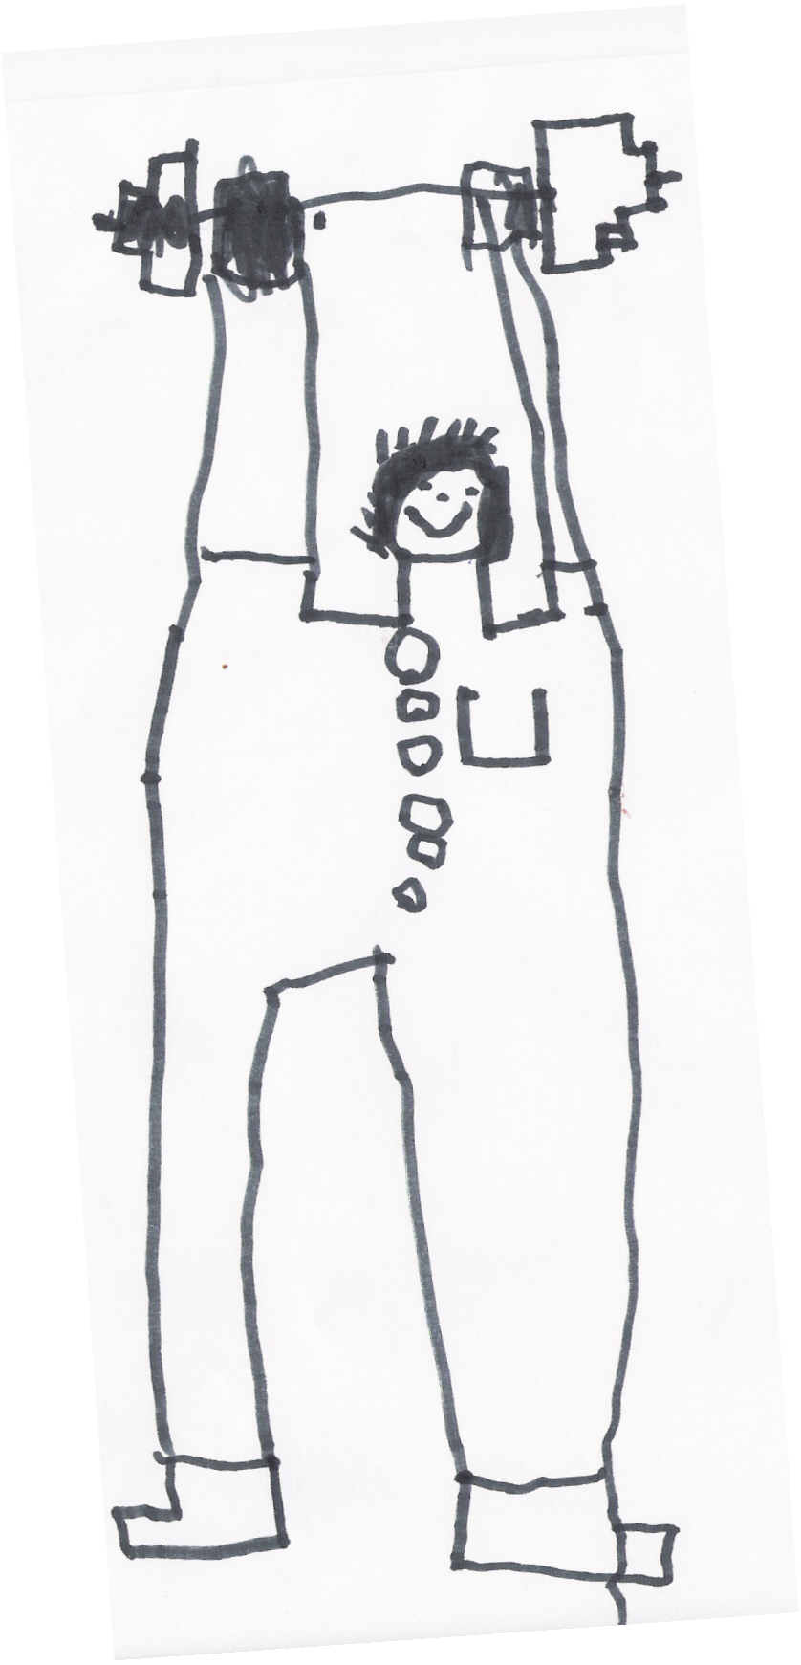

Samoocena jako czynnik kształtujący zachowanie człowieka

Jednym z ważniejszych czynników kształtujących i modyfikujących zachowanie się człowieka, i jego przystosowanie jest to, jak nauczył się on spostrzegać siebie, a więc samoocena.
Zdaniem L. Niebrzydowskiego [1976] przez samoocenę rozumiemy zespół sądów i opinii, które jednostka odnosi do swojej osoby. Opinie te i sądy mogą odnosić się zarówno do właściwości psychicznych, fizycznych, intelektualnych, jak i możliwości potencjalnych jednostki [tamże, s. 75]. Uważa on, że w poznaniu samego siebie istotna rolę odgrywa samoświadomość, która spełnia następujące funkcje:
- poznawczą, która uświadamia jednostce, jakie zajmuje miejsce w świecie oraz jakie relacje łączą ją ze światem,
- wartościująco – oceniającą, która ukierunkowana jest na spostrzeganie swoich wartości, to jest spostrzeganie siebie, jako osoby wartościowej,
- integrująco – scalającą, która polega na tym, że świadomość siebie samego łączy wszystkie strony naszego bytu, jest więc tym, co jednoczy i kieruje osobowością, to jest „totalną sumą wszystkiego, co człowiek może nazwać swoim własnym” [tamże, s. 52].
Świadomość kształtuje się stopniowo, a więc nie jest dana człowiekowi, ponieważ najpierw dziecko uświadamia sobie to, co nie stanowi jego „ja”, a więc „nie – ja”, później tzw. „ja spostrzegane”, z którym styka się na co dzień, a dopiero na końcu uświadamia sobie pojęcie „własnego ja”. Dopiero w miarę własnego rozwoju oraz nabywania doświadczenia u człowieka dochodzi do ukształtowania się „ja świadomego”, na które składają się: „ja idealne” oraz „ja realne” [tamże].
Koncepcja „ja” u niewidomych ujawnia się najczęściej w zachowaniach dwojakiego rodzaju:
- niedocenianiu swoich możliwości, co związane jest z kompleksem niższości oraz postawą lękową,
- przecenianie swoich możliwości i w efekcie nierealistyczny stosunek do siebie, a roszczeniowy wobec otoczenia [za: Z. Sękowska, 1991, s. 52].
Według L. Niebrzydowskiego rozwój świadomości samego siebie, a zwłaszcza funkcji oceniająco – wartościującej, prowadzi do ukształtowania się samooceny.

Samoocena

Stabilna Niestabilna

adekwatna nieadekwatna

zawyżona zaniżona

Przez samoocenę stabilną rozumiemy względnie stały system opinii i sądów jednostki, który nie ulega zbyt gwałtownym i nieoczekiwanym zmianom.
Z samooceną adekwatną mamy do czynienia gdy zgodna jest ona z rzeczywistymi możliwościami i właściwościami jednostki.
Samoocena nieadekwatna, w przeciwieństwie do adekwatnej charakteryzuje się upartym stawianiem sobie przez jednostkę celów, których nie potrafi zrealizować, lub też realizuje je poniżej swoich faktycznych możliwości, co wiąże się z wpływem poziomu aspiracji osoby badanej. Nieadekwatność samooceny może polegać na jej zawyżeniu, gdy poziom aspiracji określony został powyżej możliwości osoby badanej, czyli przecenianiem siebie, lub też zaniżeniu polegającym na określeniu poziomu aspiracji poniżej realnych możliwości osoby badanej, czyli niedocenianiu siebie i swoich możliwości.
Samoocena niestabilna – będąca przeciwieństwem samooceny stabilnej występuje, gdy osoba badana bądź jeszcze nie ukształtowała swojej samooceny (samoocena nieukształtowana) bądź gdy jej samoocena jest zmienna, podatna na wpływ aktualnych doświadczeń.

Czynniki kształtujące samoocenę jednostki możemy podzielić na:
- czynniki anatomiczno – fizjologiczne, do których zaliczamy wygląd zewnętrzny człowieka, wzrost, budowę anatomiczną, sprawność fizyczną, typ układu nerwowego, funkcjonowanie lub zakłócenia w funkcjonowaniu organizmu, jako efekt posiadanych wad,
- czynniki psychospołeczne, związane z pochodzeniem społecznym, kulturą rodzinną, zdobytym doświadczeniem na terenie domu rodzinnego, szkoły, środków masowego przekazu, takich jak telewizja, radio, prasa [tamże, s. 146].
Do najważniejszych czynników, które wpływają na kształtowanie się samooceny należą:
- opinie i oceny, jakie jednostka o sobie słyszy,
- odnoszone sukcesy lub doznawane niepowodzenia,
- porównanie siebie samego z wzorami osobowymi,
- ocena szkolna,
- pozycja społeczno – ekonomiczna rodziców,
- wykształcenie rodziców, ich popularność w miejscu zamieszkania [tamże, s. 148].
Do ważnych czynników kształtujących osobowość należą opinie i oceny. Wynika to stąd, że pozytywne opinie innych ludzi są nieodzownym warunkiem poczucia własnej wartości, tym samym dla większości osób stanowią podstawę zarówno równowagi psychicznej jak i dobrego samopoczucia. Fakt że jednostka liczy się z tym co myślą i mówią o niej inni, jest niczym innym, jak tylko szukaniem społecznej akceptacji dla swoich poczynań, zachowania się oraz wyglądu. Jeżeli jednostka nie liczy się z opinią otoczenia to wtedy nie jest w stanie doskonalić swojego postępowania, a tym samym utwierdza się w posiadanej samoocenie lub też zaczyna w nią wątpić. Nie jest to jednak proces jednoznaczny, ponieważ opinie i oceny wystawione przez inne osoby mają wpływ na kształtowanie się samooceny jedynie wtedy, kiedy osoba oceniana jest przekonana, że oceniający ma do niej stosunek życzliwy, a tym samym że jest obiektywny. Oceny osób które nie cieszą się zaufaniem w przekonaniu ocenianych nie mają większego wpływu na kształtowanie się samooceny. Także oceny i opinie wystawiane przez otoczenie nie wywierają wpływu na samoocenę, jeżeli pomiędzy nimi w własnym o sobie przekonaniem zachodzi różnica zbyt wielka, która w konsekwencji może doprowadzić do długotrwałych napięć emocjonalnych.
Główną i prawdopodobnie jedyną przyczyną tego stanu rzeczy jest rozbieżność pomiędzy pojęciem „ja idealnego” a „ja realnego”. Opinie i sądy, które wpływają
Wielu autorów wśród czynników warunkujących kształtowanie się samooceny wymienia także odnoszone sukcesy i doznawane niepowodzenia. Jednostka przeżywa uczucie zadowolenia z siebie po pomyślnym wykonaniu określonego zadania oraz towarzyszącemu mu poczuciu sukcesu, które w efekcie prowadzi do wzrostu poziomu aspiracji i samooceny. W przypadku natomiast doznanego niepowodzenia rodzi się u niej świadomość braków oraz towarzyszące jej niezadowolenie z własnej osoby [tamże, s. 157].
Jednym z ważniejszych czynników determinujących proces kształtowania się samooceny jest porównanie siebie z innymi osobami będącymi wzorami osobowymi. Zdaniem L. Niebrzydowskiego wzór osobowy to „zespół pojęć i wyobrażeń dotyczących cech oraz zachowań członków określonego społeczeństwa pełniących odpowiednie role społeczne” [tamże, s. 163]. Wzór osobowy jest więc „idealnym obrazem osobowości”, który jednostka pragnie naśladować. Wzór osobowy stymuluje tym samym proces modelowania się zarówno całej osobowości, jak i samooceny. Wzory osobowe można podzielić na:
- przejęte od innych osób,
- uogólnione obrazy zawierające w sobie całokształt cech idealnej osobowości.
Wzory osobowe możemy przejmować od innych osób w niemal gotowej formie na drodze bezpośrednich z nimi kontaktów oraz obserwacji ich zachowania, a także za pośrednictwem środków masowego przekazu. Jednostka może również samodzielnie stworzyć własny wzór osobowy, który jest sumą cech, szczególnie przez nią preferowanych, a zapożyczonych między innymi od rodziców, kolegów, nauczycieli. B. Ananiew [za: L. Niebrzydowskim, 1972, s. 163] nazywa to „przenoszeniem na siebie różnorodnych właściwości podpatrzonych u innych osób”. Jednostka dzięki temu „przenoszeniu” na siebie cudzych cech i norm postępowania uświadamia sobie, jakie posiada wartości z punktu widzenia społecznego oraz jakie zajmuje miejsce wśród innych ludzi. Wartość wychowawcza przejmowanych przez jednostkę wzorów polega więc na tym, że stanowią one istotną siłę napędową zachowania się oraz bardziej lub mniej stały system dążeń moralnych jednostki oraz służą jako moralny wzorzec według którego jednostka świadomie dąży do kreowania samej siebie, a tym samym oceniania postępowania swojego i innych. Cechą charakterystyczną wzorów osobowych jest fakt, że o ile w okresie wczesnego dorastania się zmieniają, to w okresie późniejszym (od 17-19 roku życia) stają się bardziej stabilne. Zdaniem wielu psychologów stałość wzorów osobowych jest bardzo ważną cechą, ponieważ świadczy o stałości i trwałości moralnych postaw jednostki [tamże, s. 166]
Kolejnym czynnikiem kształtującym samoocenę ucznia jest ocena szkolna, określająca zarówno postępy w nauce, jak również zajmowaną w gronie rówieśników pozycję.
Wyżej wymienionej czynniki determinujące proces kształtowania się określonego rodzaju samooceny są uwarunkowane określoną pozycją społeczno – ekonomiczną, poziomem kulturalnym oraz aspiracjami i dążeniami rodziny [tamże].

Podsumowując powyższe rozważania godzi się przywołać myśl Nathaniela Brandena, że „nie ma bardziej wartościowej, ważniejszej dla człowieka oceny, nie ma czynnika bardziej decydującego w rozwoju psychicznym i motywacyjnym, niż ocena samego siebie.[...] Istota tej samooceny ma głęboki wpływ na proces myślenia człowieka, jego emocje, pragnienia, wartości i cele. Jest to jeden z najważniejszych czynników kształtujących zachowanie.”.

Bibliografia:
Niebrzydowski L.: ”O poznaniu i ocenie samego siebie”. Nasza Księgarnia, Warszawa 1976

Renata Jankowska

Warto odnotować…

Na uroczystości „Choinka pod
Oknem Papieskim 2008”

Katolickie Centrum Kultury wraz z innymi instytucjami zaplanowało w tym roku tę uroczystość na 20 grudnia.

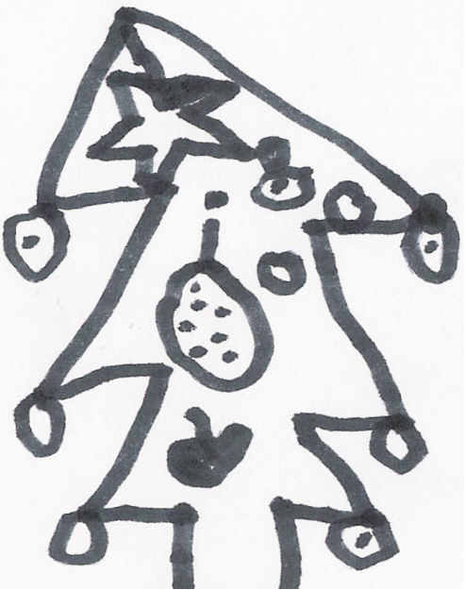

Już 4 grudnia 2008 roku do Dyrekcji Specjalnego Ośrodka Szkolno Wychowawczego dla Dzieci Niewidomych i Słabowidzących wystosowano pismo z zaproszeniem do udziału w tym przedsięwzięciu i propozycją, by fragment Ewangelii św. Łukasza o narodzeniu Pana Jezusa przeczytało dziecko z naszego Ośrodka.
Propozycję odczytania na tej uroczystości fragmentu Ewangelii z wielką radością przyjęła niewidoma jedenastoletnia uczennica klasy piątej - Patrycja Litewka.
W przygotowanie dziecka włączyli się rodzice Patrycji, którym tą drogą pragnę wyrazić swoją wdzięczność.
Uroczystość ta miała niezwykłą rangę, bowiem brał w niej udział J.E. Ks. Kardynał Stanisław Dziwisz, który zapalił lampki na ogromnej choince ustawionej na Placu przed Pałacem Biskupów Krakowskich.
Starannie przygotowana uroczystość zgromadziła około 1200 dzieci z krakowskich przedszkoli i z domów dziecka.
Wspólne z Kardynałem ozdabianie choinki, śpiew kolęd, św. Mikołaj z prezentami, życzenia sprawiły wszystkim wiele radości.

Zofia Niemiec
Warto pamiętać…
Henryk Baranowski pozostaje w mojej pamięci jako „dobry wujek”.

W 1984 roku z grupą licealistów byliśmy u Henryka w Wielkiej Brytanii. Mieszkaliśmy w małym miasteczku nad oceanem w Clakton on Sea. To były dla moich uczniów piękne wakacje. Henryk – bo tak pan Baranowski kazał nam wszystkim do siebie mówić – spełniał nasze marzenia. Tak więc licealiści zwiedzili Londyn, bawili się w wesołych miasteczkach. Kiedy była możliwość prezentowali swoje umiejętności muzyczne – występowali z przygotowanym repertuarem muzyki rozrywkowej. Brakowało nam jednak do tych występów dobrego sprzętu. Wędrując któregoś wieczoru po Clakton zatrzymaliśmy się przy wystawie sklepu ze sprzętem muzycznym. Tam właśnie był wystawiony wspaniały na owe czas keyboard. Henryk zapytał, co nas tak tutaj interesuje. Odpowiedzieliśmy: ten instrument. W tym momencie Henryk nic nie odpowiedział. Czas wakacji minął wróciliśmy do kraju, zapomnieliśmy już o marzeniach . Po dwóch miesiącach Henryk odwiedził naszą szkołę, oczywiście nie z pustymi rękami. Henryk nie zapomniał o marzeniach chłopców, przywiózł keyboard ze sklepowej wystawy z Clakton on Sea. Takiego właśnie pamiętam Henryka Baranowskiego.

Wielokrotnie Henryk gościł u siebie uczniów ze wszystkich ośrodków dla niewidomych w Polsce. W ostatnim okresie swojego życia postanowił tu w Polsce stworzyć centrum, w którym mieli by się kształcić i rozwijać swoje uzdolnienia muzyczne młodzi niewidomi. Kupił stary, dwór w Luberadzu, to miało być miejsce gdzie mieli by się spotykać uzdolnieni muzycznie niewidomi. Śmierć Henryka przerwała realizację tego przedsięwzięcia. Obecnie pałacyk w Luberadzu podlega Zarządowi Głównemu Polskiego Związku Niewidomych. Niestety nie udało się spełnić do końca idei Henryka.

Małgorzata Połomska

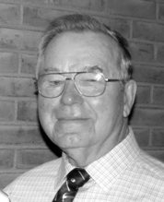
Wspomnienie o Profesorze

Stanley’u Suterko

W roku 2008 ,w wieku 88 lat zmarł profesor Western Michigan University , Stanley Suterko.

Był Amerykaninem polskiego pochodzenia. Po II wojnie światowej rozpoczął pracę w szpitalu wojskowym Hines ,w stanie Illinois jako terapeuta i został jednym z asystentów pracujących w zespole Richarda Hoovera. Dużą uwagę przywiązywał do rehabilitacji ruchowej i samodzielnego poruszania się. Efektem jego pracy był pierwszy program do nauczania orientacji przestrzennej i samodzielnego poruszania się żołnierzy, którzy stracili wzrok w czasie działań wojennych. Program był oparty przede wszystkim na wykorzystaniu w czasie poruszania się, długiej, białej laski i echolokacji. Pracując pod kierunkiem Richarda Hoovera zajmował się licznymi badaniami, eksperymentami w stosowaniu najbardziej skutecznych technik białej laski. Po wielu metodach prób i błędów Hoover uświadomił potrzebę przenoszenia długiej laski przed osobą w sposób przemienny, po łuku. W ten sposób powstała tzw. „technika dotykowa” Hoovera, która zrewolucjonizowała samodzielne i niezależne porusznie się osób niewidomych. Stanley Suterko jako jeden z asystentów Hoovera brał udział w licznych szkoleniach, kursach i konferencjach związanych z nauczaniem przyszłych instruktorów orientacji przestrzennej. Udoskonalił procedury orientacji przestrzennej oraz poruszania się z białą laską. Stanley Suterko odegrał kluczową rolę w ustanowieniu orientacji przestrzennej jako przedmiotu nauczania w Western Michigan University. Został uznany za jedną z osób ,która rozpoczęła zawód orientacji przestrzennej i poruszania się. Również odegrał kluczową rolę w popularyzowaniu orientacji i mobilności niewidomych na całym świecie. Prowadził warsztaty i szkolenia w zakresie technik poruszania się z białą, długą laską na całym świecie, w tym także Dani, Niemczech, Francji, Australii, Tasmanii, Nowej Zelandii i w Polsce.
Ważnym wydarzeniem dla naszej Szkoły było wyszkolenie i przygotowanie przyszłych nauczycieli orientacji przestrzennej i samodzielnego poruszania się przez samego profesora Stanley’a Suterko w 1979 roku. Staraniem ówczesnego dyrektora Szkoły Pana Mieczysława Kozłowskiego wtedy również został wprowadzony do nauki przedmiot „orientacja przestrzenna i samodzielne poruszanie się” oraz opracowany pod jego kierunkiem pierwszy profesjonalny program nauki tego przedmiotu zatwierdzony przez Krakowskie Kuratorium Oświaty i Wychowania.
Stanley Suterko za zasługi na rzecz osób niewidomych został odznaczony licznymi nagrodami i wyróżnieniami. Promował działania dla dzieci i dorosłych z dysfunkcją wzroku, które to zostały uznane za rewolucyjne, odkrywcze przede wszystkim innowacyjne podejście do samodzielnego poruszania się osób niewidomych.

Dorota Zawadzka

Warto zajrzeć…
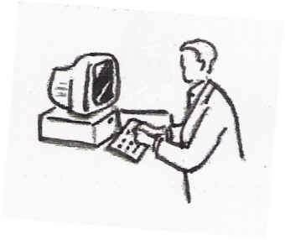ciekawe strony internetowe

Zapraszam dziś do przeglądania stron internetowych na portalach edukacyjnych.
Zacznijmy od portalu http://www.eduseek.pl/
Tam szczególnie polecam elektroniczną wersję książki w kąciku rodzica:
Adele Faber, Elaine Mazlish Jak mówić do nastolatków, żeby nas słuchały, jak słuchać, żeby z nami rozmawiały
Po kilkunastu latach autorki bestsellerowej serii "Jak mówić..." wracają do swoich czytelników bogatsze w rodzicielskie doświadczenia z rozwiązaniem problemów wychowawczych typowych dla "buntowniczego" okresu dorastania. W swojej nowej książce autorki poruszają typowe problemy wieku dorastania, piszą o zagubieniu, o pragnieniu akceptacji, o młodzieńczym buncie, przekorze i potrzebie decydowania o sobie, jaką odczuwają prawie wszystkie nastolatki. Poruszają także kwestie związane ze zmianami obyczajowymi, przedwczesnym zainteresowaniem seksem, łatwym dostępem do narkotyków, niebezpieczeństwami związanymi z szerokim dostępem do mediów. Książka powstała na podstawie wielu zajęć i spotkań, jakie autorki przeprowadziły z nastolatkami i ich rodzicami. Lektura ta wzbogacona jest wieloma rysunkami. Wszystko to możemy czytać i oglądać na tej stronie nie wydając pieniędzy na jej zakup.
Na portalach edukacyjnych oprócz dostępu do wszelkich aktualności MENiS mamy możliwość korzystania z doświadczeń innych nauczycieli zwłaszcza dotyczących przeprowadzania lekcji, organizowania uroczystości szkolnych itp. Tu szczególnie polecam portal: http://www.eduinfo.pl/
Wszystko na temat sprawdzianów różnych typów szkół znajdziemy pod adresem: http://www.gazeta.pl/edukacja
Bardzo ważne informacje znajdziemy również na stronie Małopolskiego Kuratorium www.kuratorium.krakow.pl oraz Wydziału Edukacji przy Urzędzie Miasta www.portaledukacyjny.krakow.pl , gdzie warto czasem zaglądać, żeby na bieżąco śledzić wszystko, co w naszym regionie dotyczy spraw edukacji. To prawdziwa kopalnia wiadomości potrzebnych do wykonywania naszego zawodu..
Życzę ciekawego surfowania po stronach internetowych i ostrzegam, że jest to bardzo wciągające zajęcie…

Maria Nowak

Zapraszamy do biblioteki


Nowości w bibliotece szkolnej

Religia:
Barliński Z. „Konstruowanie scenariuszy katechetycznych”.
„Młodzi odkrywcy skarbów mszy świętej. Materiały pomocnicze do katechezy w klasach II-III szkoły podstawowej. Podręcznik metodyczny”.
Kielar A. M. „Metody katechizacji uczniów z głębszą niepełnosprawnością intelektualną”.
Barciński Z. „Konstruowanie scenariuszy katechetycznych”.
„Kłopotliwe pytania” – praca zbiorowa.

Zajęcia rewalidacyjne:
Bogdanowicz M., Rożyńska M. „Dni tygodnia, pory roku i miesiące. Zabawy
i scenariusze zajęć rozwijających funkcje językowe”.
„Terapia pedagogiczna. Tom I Zaburzenia rozwoju psychoruchowego dzieci” pod red. nauk. E. M. Skorek.
Gruszczyk-Kolczyńska, Zielińska E. „Wspomaganie dzieci w rozwoju zdolności do skupiania uwagi i zapamiętywania”.
Emmons P. G., McKendry Anderson L. “Dzieci z zaburzeniami integracji sensorycznej. Zaburzenia rozwojowo-sensoryczne oraz edukacyjne występujące w ramach autyzm, ADHD, trudności szkolnych oraz zaburzeń dwubiegowych”.
Blasius J. „Jak rozwijać spostrzegawczość i koncentrację. Zabawy dla dzieci
w wieku przedszkolnym”.
Pomirska Z. „Wygraj z dysortografią. Zbiór ćwiczeń usprawniających umiejętność poprawnego pisania – przeznaczony dla uczniów gimnazjum i szkół ponadgimnazjalnych, ich nauczycieli i rodziców”.
Skjold Wennerstrom K., Broderman Smeds M. “Pedagogika Montessori w przedszkolu i szkole”.
Kielin J. „Profil osiągnięć ucznia. Przewodnik dla nauczycieli i terapeutów placówek specjalnych”.
Waszkiewicz E. „Zestaw ćwiczeń do zajęć korekcyjno-kompensacyjnych dla dzieci przedszkolnych”, Jastrząb J. „Usprawnianie funkcji motorycznych dzieci dyslektycznych”, „Gry i zabawy w terapii pedagogicznej”.
Zubrzycka E. „Słup soli – jak powstrzymać szkolnych dręczycieli”.
Ramera G. „Mamo, boję się szkoły”.
Florek A. M. „Zabawy bez zabawek”.
Szyndler L. „Pomyśl. Zapamiętaj. Zapisz. Ćwiczenia wspomagające myślenie
i koncentrację uwagi. Cz. I i II”.
Gruszczyk-Kolczyńska E. „Dzieci ze specyficznymi trudnościami w uczeniu się matematyki. Przyczyny, diagnoza, zajęcia korekcyjno-wyrównawcze”.
Marzano R. J., Panter D. E. „Aktywne doskonalenie pisania i czytania. Zbiór ćwiczeń i zadań”.

Psychologia:
Jagieła J. „Komunikacja interpersonalna w szkole. Krótki przewodnik psychologiczny”.
Lederem D., Hall M. „Relaksacja w pigułce. Jak zmniejszyć stres w pracy
i życiu codziennym”.
„Natura emocji – podstawowe zagadnienia” pod red. P. Ekmana,
R. J. Davidsona.
Herbert M. „Rozwój społeczny ucznia. Poznanie potrzeb i problemów dzieci
w okresie dorastania”.
Eimer B., Torem M. S. „10 sposobów jak pokonać lęk przed zmieniającym się światem”.
Evans D. „Emocje. Naukowo o uczuciach”.
„Psychologia t. 1 i 2. Podręcznik akademicki” pod red. nauk. J. Strelau.
McBurney D. H.
„Myśleć jak psycholog”.
„Czym jest psychologia”.

Literatura metodyczna:
„Nauczanie niewidomych dzieci rysunku. Przewodnik dla nauczyciela” Praca zbiorowa - Laski, 2008.
Skoracki K. „Jak zdać do liceum. Testy z przedmiotów matematyczno-przyrodniczych”.
Buczyńska E. „Uroczystości szkolne Na cztery pory roku. Wiersze, piosenki, przedstawienia”.
„Ptasie radio. Atlas ptaków Polski dla osób niewidomych i słabowidzących” wraz z dwiema płytami CDR.
Komorowska H. „Metodyk nauczania języków obcych uczniów z dysfunkcją wzroku”.

Literatura popularno-naukowa:
Ros J. „Zabawa kształtem i formą”, „Zabawa fakturą i wymiarem”, „Zabawa punktem, linią i kolorem”.
Hessenberg K. „Podstawy rzeźby”.
Gair A. „Jak rysować i malować ludzi”.
Smith R. i in. „Szkoła rysowania i malowania”.
Świderkówna A. „Rozmowy o Biblii. Nowy Testament”, „Rozmowy o Biblii. Opowieści i przypowieści”, „Rozmów o Biblii ciąg dalszy”.
Woch M. „Każdy ma swoje Kilimandżaro”.
Czerni K. „Nowosielski”.
Kruszewicz A. „Ptaki w Polsce”.
„Migracje ptaków. Szlakami skrzydlatych podróżników. Atlas”.
„Słownik wiedzy o teatrze”.
„Podręczna encyklopedia zdrowia”.
„100 najpiękniejszych miejsc na świecie”.
Stachurski A. i in. „Malownicza kraina: Warmia i Mazury”.
Majdecki L. „Historia ogrodów T. 2”.
Masternak H. „Wybierz ogród dla siebie”.

Literatura piękna dla dorosłych:
Bushnell C. „Szminka w wielkim mieście”.
Kosmowska B „Prowincja”, „Hermańce”.
Stryjkowski J. „Austeria”.
Ahern C „P.S. Kocham Cię”.
„Ryszard Kapuściński. Portret dziennikarza i myśliciela”.
Le Clezio J. M. G. “Urania”
Lesbre M. „Czerwona sofa”.
Kabacińska M. „Dom nad rozlewiskiem”, „Powroty nad rozlewiskiem”, „Miłość nad rozlewiskiem”.
Nurowska M. „Powrót do Lwowa”.
Bauby J.-D. „Skafander i motyl”.
Grochola K. „Upoważnienie do szczęścia”, „Trzepot skrzydeł”.
Olczak-Ronikier J. „W ogrodzie pamięci”.
Chmielewska J. „Autobiografia”.
Pilcher R. „Ostatnie dni lata”, „Odgłosy lata”.
Szwaja M. „Dziewice do boju”.
Macomber D. „Skrawki życia”.
Lipska E. „Drzazga”.

Literatura piękna dla dzieci i młodzieży:
Musierowicz M. „Sprężyna”, „Musierowicz dla zakochanych”.
Wojtyszko M. „Bromba i inni” (druk powiększony).
Długosz A. Biskup „Opowiem Ci o Jezusie”.
Fombelle T. de „Tobi. Życie w zawieszeniu”.
Trawers P. L. „Marry Poppins”.
Kamieńska A. “Książka nad książkami”.
Kut Z. „O Św. Piotrze i o tym jak pojawiły się grzyby”.
Gościnny R., Sempe „Nowe przygody Mikołajka”.
Onichimowska A. „Wieczorynki z żółwiem Antosiem”.
Dubois J. „A wszystko przez Faraona”.
Tuwim J. „Jarmark rymów”.
Kulmowa J. „Wio, Leokadio!”, „Różne takie zasypianki”, „Różne takie modlitewki”.
„Historia Jezusa. Najpiękniejsze opowieści Nowego Testamentu”.
Kosik R. „Felix, Net i Nika oraz Gang Niewidzialnych”, „Felix, Net i Nika oraz Pułapka Nieśmiertelności”.
Janson T. „Dolina Muminków w listopadzie”.
Ponadto seria książek wydanych w ramach akcji Cała Polska Czyta Dzieciom, czyli 23 tomy najpopularniejszych tytułów dla dzieci i młodzieży.

Audiobooki:
Zafon C. R. „Cień wiatru”.
Szwaja M. „Jestem nudziarą”.
Schmitt E.-E. „Oskar i Pani Róża”.
Wołoszański B. „Twierdza szyfrów”.
Różewicz T. „Tadeusz Różewicz czyta swoje wiersze”.
Dziwisz St. Kardynał „Świadectwo”.
Christie A. „Świadek oskarżenia”, „Radio. Lampa”, „Czerwony sygnał”, „Dziwny przypadek”, „ S.O.S”.
Doyle A. C. „Sherlock Holmes i Tańczące sylwetki”, „Sherlock Holmes
i Pacjent Doktora Travelyana”, „Pies Baskerville’ów”.
Twain M. “Przygody Hucka Finna”.
Żukrowski W. „Porwanie w Tiutiurlistanie”
Stadtmuller E. „Zagubiona owieczka – słuchowisko”.
„Kim był Święty Mikołaj? Słuchowisko”.
Widłak W. „Pan Kuleczka”.
Strejckowa J. i in. „Księga dżungli wg R. Kiplinga”.
Baccalario P. „Ulysses Moore. Wyspa masek”. “Antykwariat ze starymi mapami”, „Wrota czasu.
Niziurski E. “Siódme wtajemniczenie”, „Ksiega urwisów”, „Awantura
w Niekłaju”, „Tajemnica dzikiego uroczyska”.
Stevenson R. L. „Wyspa skarbów”.
Rowling J. K. – wszystkie części przygód Harrego Pottera.
Strzałkowska M. „Gimnastyka dla języka”.
Molicka M. „Bajki terapeutyczne”.
McCarver Synder B. „Dobranoc, Panie Boże”.
Strzała C. „Biblia dla dzieci. Słuchowisko”.
Długosz A. Biskup „Dobry Bóg mówi do nas. Pism Święta dla dzieci”.
O. Józef Augustyn SJ „Kazanie na górze. Rozważania rekolekcyjne oparte na Ćwiczeniach duchowych św. Ignacego Loyoli”.
Malpass E. „Od siódmej rano”.
Tetter J. „Ryży Placek i trzynastu zbójców”.
Michno L. „Zorro. Jeździec w masce”.
Thackeray W. M. „Pierścień i róża”.
Twardowski J. „Mój kochany mały smyku”.
Kruger M. „Baśnie. Dar rzeki Fly”.
Leśmian B. „Przygody Sindbada Żeglarza”.
Lewis C. S. – wszystkie części z serii „Opowieści z Narnii”.
Makuszyński K. „Przygody Małpki Fiki-Miki”.
Dickens K. „Przygody Olivera Twista”.
Calvino J. „Rycerz nieistniejący”.
Baum L. F. „Czarnoksiężnik z krainy Oz”.
Barrie J. M. „Piotruś Pan”.
Andrzejczuk B. „Opowiastki familijne 1-8”.
Paolini Ch. „Eragon”.

Ponadto wiele bajek i baśni oraz lektur szkolnych dla wszystkich typów szkół.

Zachęcamy również do lektury czasopism metodycznych:
Wychowanie na Co Dzień Nr 10-11 poświecony jest problematyce uzależnień wśród uczniów i przeciwdziałania jej na terenie szkoły i domu rodzinnego.
Miesięcznik Psychologia w Szkole Nr 4 oferuje serię artykułów o wartości ucznia; jego godności, zdolnościach.
Tradycyjnie zachęcamy do lektury Szkoły specjalnej – w ostatnim numerze znajdziemy artykuł traktujący o technikach relaksacji niewidomych poprzez wizualizację.

W ramach posiadanych środków biblioteka realizuje Państwa propozycje książkowe i nie tylko. Jeśli nasuwają się Państwu jakieś tytuły, bardzo prosimy nas informować.

Do zobaczenia w bibliotece!

Magdalena Gatlik
(nauczyciel-bibliotekarz)

